Трудовое воспитание детей дошкольного возраста в семье
Воспитание должно развить в человеке
привычку и любовь к труду; оно должно
дать ему возможность отыскать
для себя труд в жизни.
К. Д. Ушинский
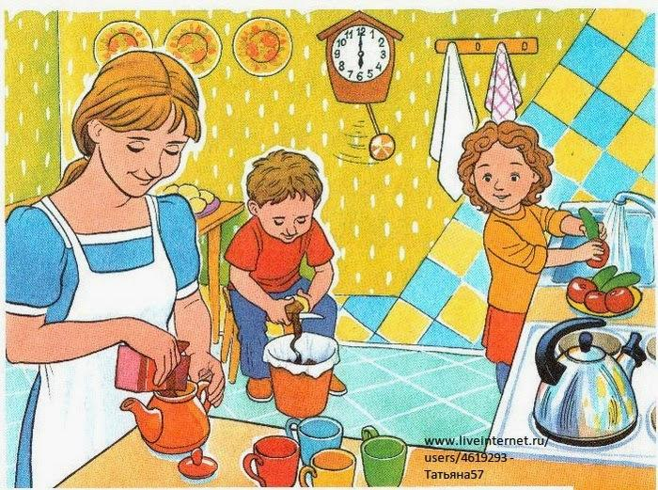
Труд - всегда был основой для человеческой жизни и культуры.
Трудолюбие и способность к труду не дается от природы, но воспитывается с самого раннего детства. Труд должен быть творческим, потому что именно творческий труд, делает человека богато духовно.
Трудовое воспитание в детском саду не должно осуществляться в отрыве от семейного воспитания. Ведь в семье имеются наиболее благоприятные условия для формирования у детей трудолюбия. Это, прежде всего наглядность, доступность разнообразного домашнего труда, совершаемого ежедневно взрослыми на глазах у ребёнка, ощутимость результатов этого труда, направленного на благо всех членов семьи. Участие в бытовом труде позволяет ребёнку реально ощутить свою причастность к жизни семьи, ощутить себя членом семейного коллектива.
При этом создаются возможности для воспитания многих важных качеств личности: отзывчивости, заботливости, бережливости, ответственности.
Сущность трудового воспитания детей заключается в приобщении к доступной трудовой деятельности и формировании у них положительного отношения к труду взрослых. Но для того, чтобы ребенок активно включался в трудовую деятельность, важно привить ему трудовые навыки и умения, желание и стремление трудиться самостоятельно.
Для успешного осуществления трудового воспитания в семье родители могут руководствоваться следующими рекомендациями:
- Приобщать ребенка к трудовым делам семьи как можно раньше;
- Закрепить за дошкольником постоянные обязанности, за выполнение которых он несет ответственность;
- Не допускать отступлений от принятых взрослыми требований, иначе ребенок будет уклоняться от выполнения своих обязанностей;
- Не наказывать ребенка трудом: труд должен радовать, приносить удовлетворение;
- Учить ребенка трудиться, прививая ему элементарные навыки культуры трудовой деятельности: рациональные приемы работы, правильное использование орудий труда, планирование процесса труда, завершение труда;
- Не давать ребенку непосильных поручений, но поручать работу с достаточной нагрузкой;
- Не торопить, не подгонять ребенка, уметь ждать, пока он завершит работу сам;
- Не забывать благодарить ребенка за то, что требовало от него особых стараний;
Сделанное своими руками ребенок ценит и бережет, поэтому необходимо привлекать его к общественно полезному труду. С этого начинается воспитание бережного отношения к общественному достоянию.
Основа трудового воспитания закладывается в семье. Любовь к труду необходимо формировать очень рано. Уже с полутора лет ребенок может помочь накрыть на стол, убрать игрушки на место. С трех лет ребенку можно дать постоянное трудовое поручение.
В детском саду воспитатели тоже развивают самостоятельность, но этого бывает недостаточно. Поэтому родители тоже являются полноправными участниками процесса.
Воспитание трудолюбия у детей-дошкольников проходит под контролем взрослых. Именно они помогают вырабатывать привычки и навыки. Этот процесс занимает несколько лет, поэтому нужно заниматься им с первого года малыша.
Разные методики трудового воспитания направлены на достижение одной цели – выработка потребности осуществлять полезную деятельность. Для этого родители просят помочь расставить вымытую посуду, вытереть пыль и т.п.
Ребенок растет, и задачи усложняются: помимо того, что он учится сам себя обслуживать, он может выполнять такие несложные поручения, как помочь расставить тарелки или ложки, полить цветок, покормить рыбок. К школьному возрасту ребенок уже умеет достаточно многое, поэтому у него к этому времени могут появиться какие-то постоянные посильные обязанности. Например, выносить мусор, мыть за собой посуду, убирать в своей комнате, ухаживать за младшими в семье, гулять с домашними животными, ходить в магазин за небольшими покупками. Какие бы виды работы по дому вы ни поручали детям, важно трудовое воспитание строить на следующих принципах:
— Работа должна быть по силам и возрасту ребенка.
— Прежде чем поручить незнакомое дело вашему сыну или дочери, покажите, как это сделать правильно, и несколько раз проделайте его вместе.
— При оценивании результата труда будьте тактичны, не критикуйте и не ругайте, чтобы не отбить охоту выполнять эту работу. Покажите еще раз и обязательно хвалите.
— Старайтесь найти творческий подход, ребенок должен получать удовольствие от труда.
— Труд не должен выступать в качестве наказания.

— Организуйте для детей совместный труд. Приучайте к ручной работе, прикладному творчеству. Сделанные руками малышей предметы повесьте или поставьте дома. Им будет приятно видеть, что этим пользуются.
— Научите детей уважать чужой труд.
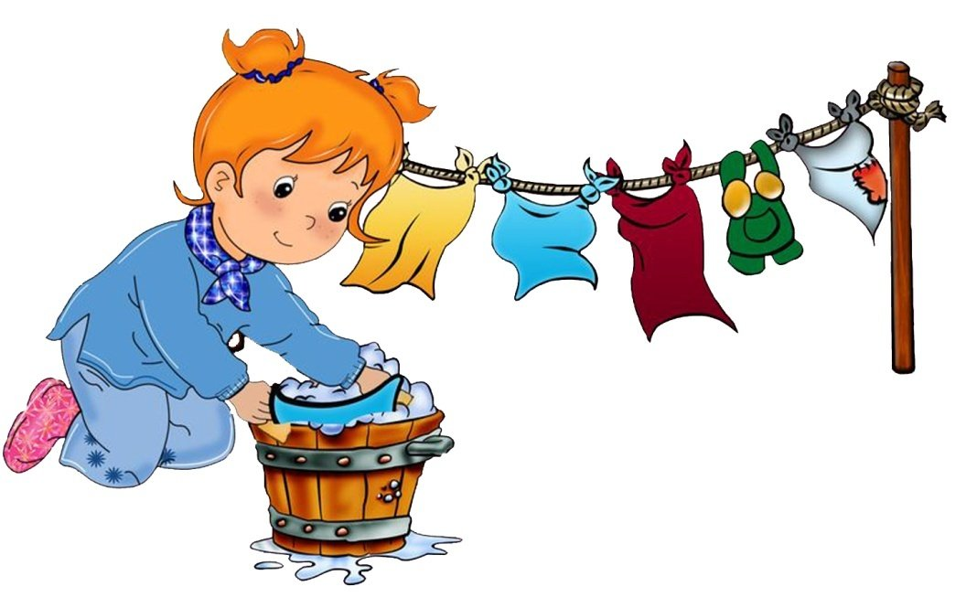
Для уточнения и закрепления представлений, полученных дошкольниками в наблюдениях за трудовыми действиями представителей разных профессий, предлагаем родителям поиграть со своими детьми.
Это можно сделать в транспорте или по дороге в детский сад, в магазине, или даже на кухне, готовя ужин или просто в любую свободную минуту.
- «Названия профессии от А до Я»
Цель: совершенствовать умение детей подбирать слова (названия профессий) на заданный звук.
Например: А — агроном; Б – библиотекарь; В — водитель, воспитатель; Д — дворник; М — музруководитель, массажист, медсестра; С — сторож, стюардесса, садовник и т.п.
- «Угадай кто это?»
Цель: формировать представления детей о многих профессиях, учить различать их. Определять, чем они полезны?
- Сказала нить: «Могу Я сшить все, что душе угодно!
Могу — жилет, могу — пальто, могу — костюмчик модный!»
Иголка запротестовала: «И много б ты понашивала,
когда б тебя Я не таскала?
Ты только следуешь за Мной!»
С улыбкой слушал их … (Портной)
- Еще до восхода просыпаться привык.
Первым встречает он солнце в дворе:
Чтоб наши улицы были чисты!
Трудится с утра … (Дворник)
- Есть палочка у него в руках волшебная,
Через мгновение все машины остановит она!
Вот палочку вверх он быстро поднял
Сразу «Москвич» как вкопанный стал! (Регулировщик)
- Где шла сотня косарей — вышло пять богатырей:
Косят, вяжут заодно и молотят на зерно. (Комбайнер)
- «Что делают этим предметом?»
Цель: учить детей подбирать слова, указывающие на действие, выполняемое предметом и кто использует этот предмет:
Кисточкой — (что делают?) — Рисуют, (кто?) — Художники, дети.
Ножницами — (что делают?) — Режут, стригут (кто?) — Закройщики, парикмахеры.
Иглой — (что делают?) — Шьют, (кто?) — Швеи, вышивальщицы.
Лопатой — (что делают?) — Копают, (кто?) — Садоводы.
Ручкой — (что делают?) — Пишут, (кто?) — Учителя, писатели, бухгалтеры.
Топором — (что делают?) — Рубят (кто?) — Плотники, лесники.
Термометром — (что делают?) — Измеряют температуру, (кто?) — Врачи, синоптики.
Линейкой — (что делают?) — Измеряют, (кто?) — Инженеры, конструкторы, школьники.
Веником — (что делают?) — Заметают, (кто?) — Дворники и др.

- «Угадай профессию»
Цель: расширять представление детей о профессии; выяснить о какой профессии идет речь.
- Этот человек — хозяйка замечательного дворца книг. Каждому, кто приедет к ней в гости, она искренне рада. А главное, гости никогда не уйдут от нее с пустыми руками. Она дает им домой интересные книги. Прочитав, их можно обменять на другие. Она всегда поможет маленьким и взрослым читателям найти нужную книгу.(Библиотекарь).
- Когда вы голодны и прибегаете на обед в группу, там уже вкусно пахнет. Кто же это так потрудился? Кто приготовил эту вкусное и ароматное блюдо? Это ее любимое занятие, делает она это с большой любовью, потому и еда всем так нравится. Ибо то, что человек делает с удовольствием и любовью, приносит радость не только ей самой, но и всем остальным. Кто это? (Повар).
- А этот человек встречает улыбкой своего пациента, быстро прогоняет невыносимую боль, лечит всевозможные болезни. Когда-то в детстве этот человек приходил на помощь больным животным и близким, потому что очень их любил и старался отвергнуть боль. А потом понял, что без этого жить не может, поэтому долго учился и стал (врачом).
- Когда вы приходите в детский сад, кругом чистота, уют, свежий воздух. Нигде ни пылинки. Пол вымыт, стекло на окнах такое прозрачное, что его почти не видно. Этот человек очень любит чистоту и выполняет свою работу с удовольствием. У нее к этому большой талант. Чьих это рук работа? (Уборщицы, помощника воспитателя).
- «Что бы случилось, если бы не работал (электрик, водитель, врач и др.)?»
Цель: подвести детей к пониманию ценностей любого труда людей.
- «Что предмет расскажет о себе?»
Цель: на основе знаний о содержании и особенностях работы взрослых, которые производят вещи и предметы повседневного обихода, учить оценивать ее результаты; воспитывать у детей чувство благодарности тем, кто создал такие необходимые вещи.
Правила игры. Ребенок берет соответствующий предмет и от имени предмета пытается интересно рассказать, что это, из чего сделан, кто его сделал, для чего этот предмет предназначен.
Уважаемые родители, помните, что только труд поможет детям вырасти самостоятельными, дисциплинированными, ответственными членами нашего общества.

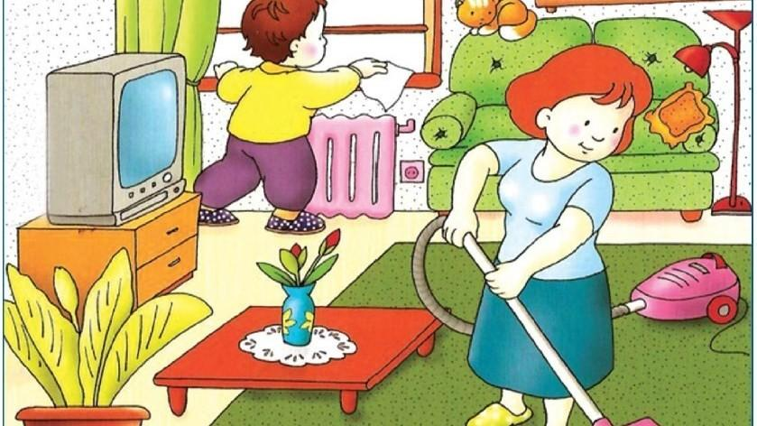
Материал подготовила: Кутний Елена Александровна, воспитатель подготовительной группы «Умники»

